Pengembangan Wisata Spiritual Taman Pecampuhan
Made Mulia Handayani ^{a,1,*}, I ketut Satria Wiradhama Sumertajaya ^{b,2}, Gede Sumarda ^{b,3} I Made Artayasa ^{b,4},Made Artana ^{b,5} (11pt)
ª Fakultas Ekonomi dan Bisnis, Unniversitas Ngurah Rai, Denpasar, Bali
^{b}Fakultas Hukum, Unniversitas Ngurah Rai, Denpasar, Bali
¹ muliahandayani29@gmai.com*; ² Satriawiradharma713@gmail.com; ³ gdsumarda@gmail.com, ; ³ gdsumarda@gmail
* Made Mulia Handayani

ARTICLE INFO |  | ABSTRACT
Article history  Received  Revised  Accepted |  | Di Bali terdapat banyak tempat melukat yang diyakini memiliki tuah tertentu, seperti halnya di Kabupaten Bangli, tempat untuk genah melukat (tempat meruwat) di Bangli yang bernama Pura Taman Pecampuhan Sala, keberadaan tempat ini sudah cukup lama, namun baru mulai dikenal dimasyarakat luas. Melalui koordinasi yang kami lakukan ditemukan permasalahan mengenai pengelolaan wisata spirtual taman pecampuhan seperti belum adanya retribusi kepada pengunjung, kurangnya sumber daya yang mengelola wisata taman pecampuhan, dan promosi media sosial, selain itu masalah lainnya adalah kurang pahamnya pengelola dengan pembukuan sederhana. Luaran yang dihasilkan berupa peningkatan manajemen wisata, memanajemen usaha baik dalam bidang promosi maupun manajemen keuangan dan mampu membuat pembukuan sederhana. Selama kurang lebih satu bulan, Tim PKM Pengembangan Wisata Spiritual taman pecampuhan telah melakukan program-program disepakati guna meningkatkan kinerja pengelola taman Wisata Campuhan. Program-program tersebut dilaksanakan dengan metode pelatihan , pendampingan, praktek langsung, monitoring dan evaluasi. Dalam PKM ini telah dilakukan sosialisasi pengelolaan wisata taman pecampuhan, pendampingan promosi melalui media sosial, serta pelatihan pembukuan manajemen wisata.  This is an open access article under the CC–BY-SA license.
Keywords
Wisata spiritual
Taman pecampuhan
Pengembangan wisata
Pengabdian msyarakat

A. PENDAHULUAN
Destinasi wisata merupakan produk wisata yang disajikan untuk menarik minat berkunjunga wisatawan ( Agnes dkk, 2021). Ada tiga hal yang menjadi indikator sebuah tempat atau daerah menjadi tujuan wisata, yaitu alam, budaya dan karakteristik masyarakat yang tercermin lewat gaya hidup. Karena menjadi indikator tujuan wisata, ketiga hal tersebut harus bersifat atraktif atau attractive to people . Alam yang indah menakjubkan dapat menjadi magnet daya tarik sebuah tempat untuk dikunjungi ( Budiasih, 2017). Salah satu destinasi wisata unggulan di Bali adalah wisata spiritual. Di Bali terdapat banyak tempat melukat yang diyakini memiliki tuah tertentu, seperti halnya di Kabupaten Bangli, tempat untuk genah melukat (tempat meruwat) di Bangli yang bernama Pura Taman Pecampuhan Sala, keberadaan tempat ini sudah cukup lama, namun baru mulai dikenal dimasyarakat luas Seperti namanya Pura Taman Pecampuhan Sala, tempat melukat di Bali tersebut berupa beji yang terletak di bawah “Pura Taman”, sedangkan “Pecampuhan” adalah pertemuan antara aliran dua sungai, sedangkan “Sala” adalah nama tempat dimana pura tersebut berada. Alamat atau lokasi dari Pura Taman Pecampuhan Sala berada di Banjar Sala, Desa Abuan, Kecamatan Susut, Kabupaten Bangli. Berada sekitar 4.5 km sebelah Barat kota Bangli, sedangkan jarak dari Denpasar sekitar 40 km, dan jarak dari tempat melukat Pancoran Tirta Sudamala 7.5 km.
Wisata Spiritual Taman Pencampuhan Desa Sala ini dikelola oleh Kelompok Sadar Wisata (POKDARWIS) desa sala dan Desa adat setempat. Hasil dari wisata spiritual ini digunakan untuk membantu perekonomian masyarakat setempat. Menurut Dinitri (2018) wisata spiritual hadir di bumi sejak berabad-abad yang lalu. Wisatawan spiritual melakukan perjalanan ke banyak tempat untuk mencari perdamaian dan harmoni dengan alam dan lingkungan. Trend wisata spriritual dekade ini menjadi potensi perkembangan Wisata spiritual taman pecampuhan desa Sala.
Permasalahan yang dialami pengelola Taman Pencampuhan Desa Adat Sala diantaranya , permasalahan manajemen pengelolaan wisata karena terkendala dana serta promosi kepada masyarakat luas untuk meningkatkan akses pasar dan pembuatan pembukuan manajemen wisata. Solusi yang ditawarkan untuk mengatasi permasalahan mitra adalah melakukan sosialisasi manajemen pengelolaan wisata dan peningkatan akses pasar melalui promosi media sosial yang berisi story telling. diharapkan setelah sosialisasi ini Wisata Spritual Taman Pecampuhan lebih dikenal wisatawan manca negara maupun wisatawan domestik, serta manajemen pengelolaan wisata menjadi lebih baik.

B. PELAKSAAAN DAN METODE
Metode pelaksanaan PKM pengembangan wisata spiritual taman pecampuhan Desa Adat Sala dalam melaksanakan solusi permasalahan yang dihadapi adalah melakukan tahap persiapan, pelatihan, evaluasi proses dan evaluasi hasil. Tahap persiapan merupakan tahap menganalisis situasi dan melakukan koordinasi dengan mitra terkait permasalahan yang dialami, setelah itu tim PKM merumuskan permasalahan yang dialami mitra dan menentukan solusi yang akan ditawarkan yang tertuang dalam program-program PKM yang disusun dan disepakati bersama Mitra.
Tahap selanjutnya adalah melaksanakan program – program PKM yang disepakati bersama. Dalam hal ini adalah pelatihan dan pendampingan. Pelatihan bertujuan untuk meningkatkan pengetahuan dan ketrampilan mitra dalam hal manajemen wisata. Pelatihan teori dan pendampingan manjemen wisata, selain itu memberikan pelatihan dan pendampingan terkait dengan pembukuan sederhana untuk transaksi sehari-hari serta pelatihan manajemen keuangan dalam hal pengeloaan modal, memberikan pelatihan promosi di media sosial instagram dan facebook.
Tahap ke tiga adalah melakukan evaluasi. evaluasi bertujuan untuk mengetahui kemampuan dan penguasaan materi tentang manjemen dan pemasaran wisata terhadap kegiatan sebelumnya dan sesudahnya. Evaluasi proses dilakukan untuk mengetahui sejauh mana efektifitas pelatihan baik kegiatan manajemen maupun promosi. Evaluasi hasil dilakukan untuk mengetahui kemampuan teknis pengelola dalam hal manajemen wisata
.
C.HASIL DAN PEMBAHASAN
Wisata Spiritual Taman Pencampuhan Desa Sala ini dikelola oleh Kelompok Sadar Wisata (POKDARWIS) desa sala dan Desa adat setempat. Hasil dari wisata spiritual ini digunakan untuk membantu perekonomian masyarakat setempat. Menurut Dinitri (2018) wisata spiritual hadir di bumi sejak berabad-abad yang lalu. Wisatawan spiritual melakukan perjalanan ke banyak tempat untuk mencari perdamaian dan harmoni dengan alam dan lingkungan. Trend wisata spriritual dekade ini menjadi potensi perkembangan Wisata spiritual taman pecampuhan desa Sala. Wisata spiritual adalah jenis wisata atau perjalanan wisata yang dilakukan oleh seseorang dengan tujuan untuk mencari ketenangan kedamaian dan keharmonisan dengan alam. Konsep Pariwisata yang terhubung dengan nilai-nilai spiritual ilahi akan menjaga keharmonisan antara Sang pencipta alam semesta dan manusia. Tingkat spiritualitas setiap orang berbeda dan sering kali mengalami fluktuasi. ketika seseorang mengalami peningkatan tingkat spriritualitas dia memiliki pikiran yang damai, mampu nyesuaikan diri dan menghadapai masalah dan memunculkan potensi terbaik dalam dirinya (Rifai et al. 2021)
PKM Pengembangan Wisata spiritual taman pecampuhan Desa Adat Sala dilaksanakan dari bulan November hingga Desember 2023, yang dilaksanakan dengan beberapa tahap diantaranya, pertama melakukan koordinasi dengan Pihak Mitra yakni pengelola wisata spritual taman pecampuhan yang sekaligus merupakan bendesa adat Sala, yaitu Bapak I Wayan Subagia bersama dengan kelompok sadar wisata desa Adat Sala. Menurut Hasibuan (2013) Koordinasi adalah kegiatan mengarahkan, mengintegrasikan, dan mengkoordinasikan unsur-unsur manajemen dan pekerjaan-pekerjaan para bawahan dalam mencapai tujuan organisasi. Melalui koordinasi yang kami lakukan ditemukan permasalahan mengenai pengelolaan wisata srpitual taman pecampuhan seperti belum adanya retribusi kepada pengunjung, kurangnya SDM, dan promosi media sosial, serta permasalahan teknis seperti perlu adanya perbaikan tanggul pura yang rusak akibat terkikis arus air.
Tahap kedua dilakukan Sosialisasi mengenai manajemen pengelolaan Desa Wisata oleh Tim PKM Dosen Universitas Ngurah Rai, dalam sosialisasi tersebut di jelaskan bagaimana cara melakukan manajemen wisata spritual dari segi kepemimpinan, pengelolaan SDM dan aturan yang perlu ditetapkan untuk wisatawan, pada tahap ini juga dijelaskan mengenai pentingnya dibuat hal apa yang boleh dan tidak boleh dilakukan para wisatawan agar tetap dapat menjaga nilai-nilai kesucian Pura, selain itu juga didiskusikan mengenai aturan berwisata untuk wisatawan, tetap menjaga nilai kearifan local atau kesakralan taman pecampuhan ataupun area melukat.

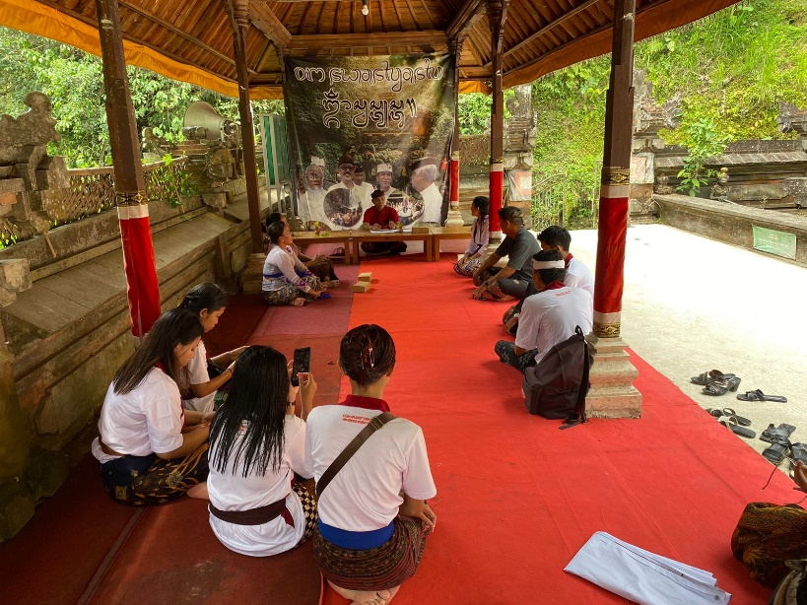

Gambar 1. Sosialisasi Manajemen Wisata

Tahap ketiga melakukan pelatihan promosi melalui media instagram dan facebook yang diberikan oleh Ibu Made Mulia Handayani, S.Pd.H.,M.Pd.H,MM selaku dosen Fakultas Ekonomi dan Bisnis. promosi perlu dilakukan secara terus menerus agar masyarakat luas lebih mengenal keberadaan taman pecampuhan Desa Adat Sala, sebelumnya promosi telah dilakukan dengan membayar media seperti media Televisi dan surat kabar agar dapat menarik perhatian pengunjung atau wisatawan untuk datang ke taman pecampuhan. Menurut Laksana (2019) Promosi adalah suatu komunikasi dari penjual dan pembeli yang berasal dari informasi yang tepat yang bertujuan untuk merubah sikap dan tingkah laku pembeli, yang tadinya tidak mengenal menjadi mengenal sehingga menjadi pembeli dan tetap mengingat produk tersebut.
Tahap keempat melakukan pelatihan manajemen pembukuan sederhana untuk pencatatan pendapatan dari punia atau dana sukarela yang diberikan pengunjung. Selama ini Dana yang di dapat di bagi dua, untuk pengelola dan untuk desa adat. Pembukuan keuangan merupakan pusat informasi sebuah usaha, di dalamnya dapat dilihat kondisi keuangan usaha, baik pemasukan maupun pengeluaran. Melalui laporan keuangan ini maka dapat diminimalisisr resiko kerugian usaha ( Ramadhanti, 2022).

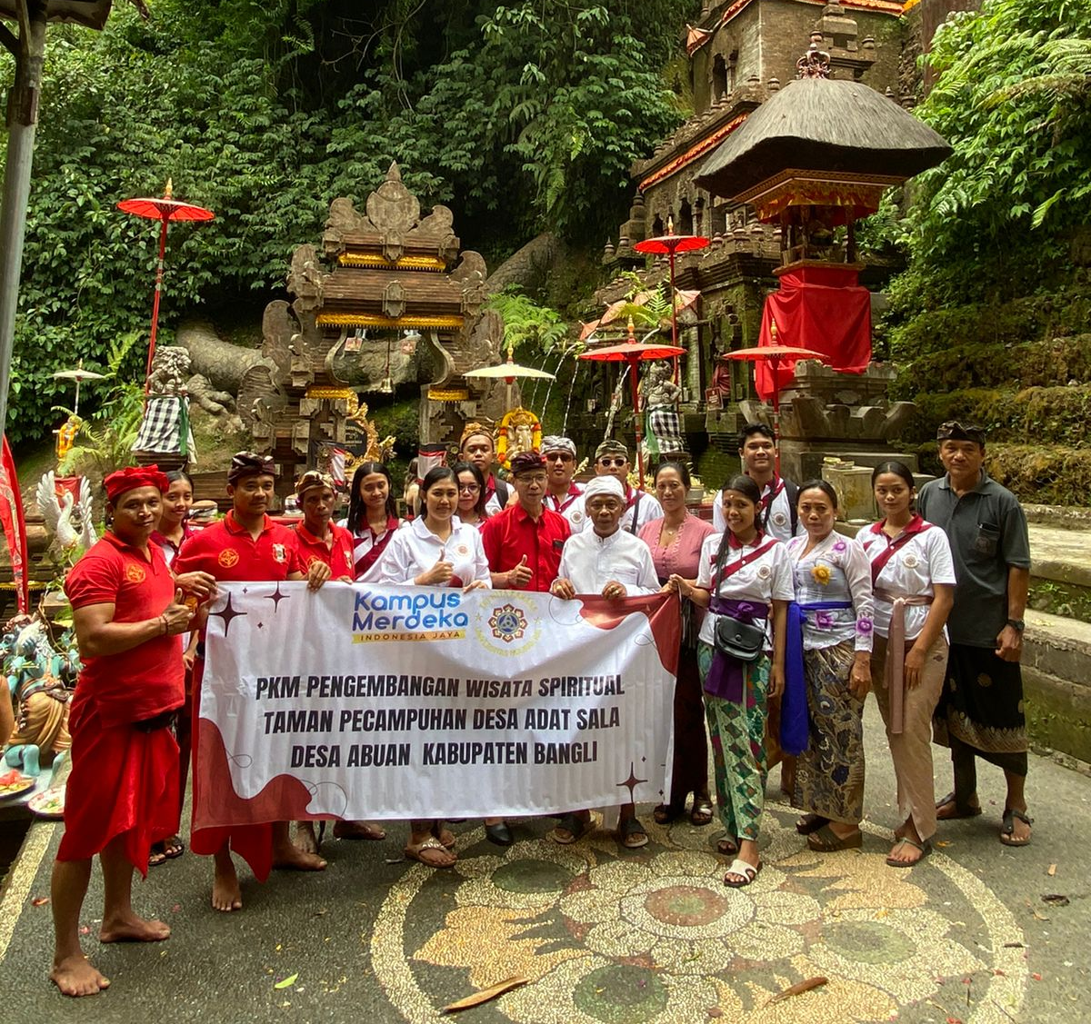

Gambar 2. Pelaksanaan PKM Pengembangan Wisata Taman Pecampuhan

Tahap kelima melakukan peninjauan tanggul pura oleh dosen Fakultas Sains dan teknologi yaitu bapak Ir I Gede Sumarda, MT, namun untuk perbaikan tanggul pura ini, kami belum bisa memberi bantuan karena dibutuhkan dana yang cukup besar sekitar 200 juta rupiah. Tahap kelima adalah melakukan evaluasi atas PKM yang diberikan baik evaluasi proses maupun evaluasi hasil. Mengetahui pentingnya Wisata Taman pecampuhan ini bagi perkembangan perekonomian msayarakat sala maka keberlanjutan Program PKM ini sangat diperlukan.
Dalam setiap tahapan yang dilakukan, tim pengabdian kepada masyarakat mendapat dukungan penuh dari pengelola desa wisata taman pecampuhan desa Adat Sala. mitra menyediakan lokasi Sosialisasi Manajemen pengelolaan Wisata Spritual Taman pecampuhan Desa Adat Sala dan mitra mengikuti dengan antusias setiap pelatihan maupun pendampingan yang dilakukan. walaupun demikian pelaksanaan PKM ini juga mengalami berbagai kendala diantaranya adalah, menyesuaikan waktu pelatihan dengan pengelola wisata spritual taman pecampuhan karena masing-masing anggota pengelola memiliki kesibukan, namun stelah beberapa kali melakukan koordinasi program PKM pun dapat berlangsung, selain itu kurangnya dana yang dapat digunakan untuk membantu permasalahan mitra .
D. PENUTUP

Simpulan
Wisata taman pecampuhan merupakan sumber perekonomian masyarakat yang ada di Desa Adat Sala, untuk itu Pengembangan wisata ini sangat diperlukan. Dalam program kemitraan masyarakat universitas Ngurah Rai telah dilakukan Sosialisasi mengenai manajemen pengelolaan Desa Wisata oleh Tim PKM Dosen Universitas Ngurah Rai, dalam sosialisasi tersebut di jelaskan bagaimana cara melakukan manajemen wisata spritual dari segi kepemimpinan, pengelolaan SDM dan aturan yang perlu ditetapkan untuk wisatawan, pada tahap ini juga dijelaskan mengenai pentingnya dibuat hal apa yang boleh dan tidak boleh dilakukan para wisatawan agar tetap dapat menjaga nilai-nilai kesucian Pura. Selain itu juga telah dilakukan pendampingan promosi melalui media sosial dan pelatihan manajemen pembukuan sederhana.
Dalam proses pelaksanaan program pengabdian kepada masyarakat ini di dukung oleh masyarakat setempat terutama pengelola Wisata taman pecampuhan yang telah mengikuti seluruh rangkaian program PKM. Selain itu dukungan dana juga diberikan oleh Lembaga Penelitian Pengabdian Masyarakat dan Pusat Kajian Universitas Ngurah Rai. walaupun demikian pelaksanaan PKM ini juga mengalami berbagai kendala diantaranya adalah, Menyesuaikan waktu pelatihan dengan pengelola wisata spritual taman pecampuhan karena masing-masing anggota pengelola memiliki kesibukan, namun stelah beberapa kali melakukan koordinasi program PKM pun dapat berlangsung, selain itu kurangnya dana yang dapat digunakan untuk membantu permasalahan mitra .

Saran
Wisata Spiritual taman pecampuhan memiliki potensi yang tinggi untuk dikembangkan, untuk itu kami menyarankan agar dilakukan program PKM berkelanjutan terutama dibidang Manajemen dan Teknik agar dapat terus mendukung berkembangnya wisata taman pecampuhan ini.

Ucapan Terima Kasih
Ucapan terimakasih diberikan kepada Lembaga Penelitian Pengabdian Kepada Masyarakat dan Pusat Kajian Universitas Ngurah Rai yang telah memberikan dana pada pelaksanaan Program Kemitraan Masyarakat Pengembangan Wisata Spiritual Taman Pecampuhan Desa Adat Sala.

E. DAFTAR PUSTAKA
Agnes Caesarika GP, Muhamad Muhamad, Chafid Fandeli. 2021. Strategi Pengelolaan Pariwisata Berkelanjutan Di Kawasan Wisata Alam Sumber Maron Kabupaten Malang. Jurnal Tekno Sain, Volume 11 No 1: 51-65
Budiasih Made. 2017. Pariwisata Spiritual di Bali. Pariwisata Budaya : Jurnal Ilmiah Agama dan Budaya. 70-81
Dinitri, S. (2018). Potensi Pengembangan Wisata Spiritual Di Kampung Budaya Sindangbarang, Bogor. Jurnal Hospitality Dan Pariwisata, 4(2), 95- 112. Doi: http://dx.doi.org/10.30813/.v4i2.1403
Rifa’i, M. N. & Kamaludin, M. (2021). The Concept of Spiritual Tourism. Satwika : Kajian Ilmu Budaya dan Perubahan Sosial, 5(1) 142-151. doi: 10.22219/satwika.v5i1.15530

Hasibuan Malayu. 2013. Manajemen Sumber Daya Manusia. Jakarta: PT Bumi Aksara
Laksana, M. F. (2019). Praktis Memahami Manajemen Pemasaran. Sukabumi: CV Al Fath Zumar
Ramadhanti, G. M. 2022. Pembukuan : Pengertian, Fungsi dan Cara Membuatnya. Hashmicro.Com. https://www.hashmicro.com/id/blog/pemb ukuan-definisi-cara-membuat/.

